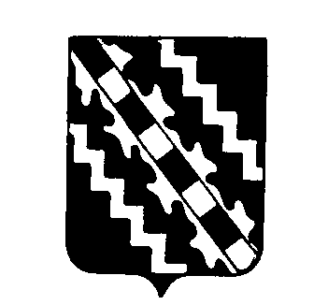

Российская Федерация

Новгородская область
ДУМА МАЛОВИШЕРСКОГО МУНИЦИПАЛЬНОГО РАЙОНА

Р Е Ш Е Н И Е

Об утверждении геральдического описания официальных символов Маловишерского муниципального района и Положения о порядке их использования

Принято Думой Маловишерского муниципального района 26 февраля 2015 года

В соответствии со статьей 9 Федерального закона от 06 октября 2003 года №131-ФЗ «Об общих принципах организации местного самоуправления в Российской Федерации» и статьей 4 Устава Маловишерского муниципального района,
Дума Маловишерского муниципального района
РЕШИЛА:

1. Утвердить прилагаемые:
описание герба Маловишерского муниципального района;
описание флага Маловишерского муниципального района;
Положение о порядке использования официальных символов Маловишерского муниципального района.
2. Рекомендовать Администрации муниципального района обратиться в Геральдический совет при Президенте Российской Федерации для внесения символов в государственный геральдический регистр Российской Федерации.
3. Опубликовать решение в бюллетене «Возрождение».

Председатель Думы
муниципального района Г.Г. Жукова

Глава муниципального района Н.А. Маслов

26 февраля 2015 года
№ 414
Малая Вишера

Утверждено
решением Думы Маловишерского
муниципального района
от 26.02.2015 №414

Описание герба Маловишерского муниципального района

Геральдическое описание (блазон) герба Маловишерского муниципального района (далее - герб) гласит:
«В зёленом поле – тройная узкая перевязь, посередине – составная серебряная и черная, по сторонам – нитевидная в виде старинных громовых стрел; слева вверху всё сопровождено звездой о восьми лучах, попеременно золотых и серебряных.
Щит увенчан муниципальной короной – золотой о пяти видимых остроконечных зубцах.».
Корона, венчающая щит, является геральдической короной достоинства, приличествующей району как муниципальному образованию. Герб может воспроизводиться как в полной версии (с короной), так и в сокращенной (без короны). Обе версии герба равноправны и имеют одинаковый статус.
Пояснительное изображение герба приводится в приложениях №1- №3.

Приложение №1
к описанию герба Маловишерского муниципального района

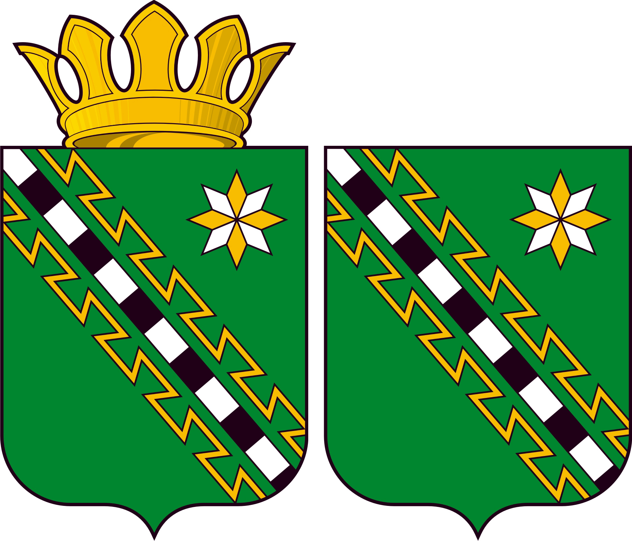

Герб Маловишерского муниципального района в цвете
(слева – полная, справа – сокращенная версии)

Приложение №2
к описанию герба Маловишерского муниципального района

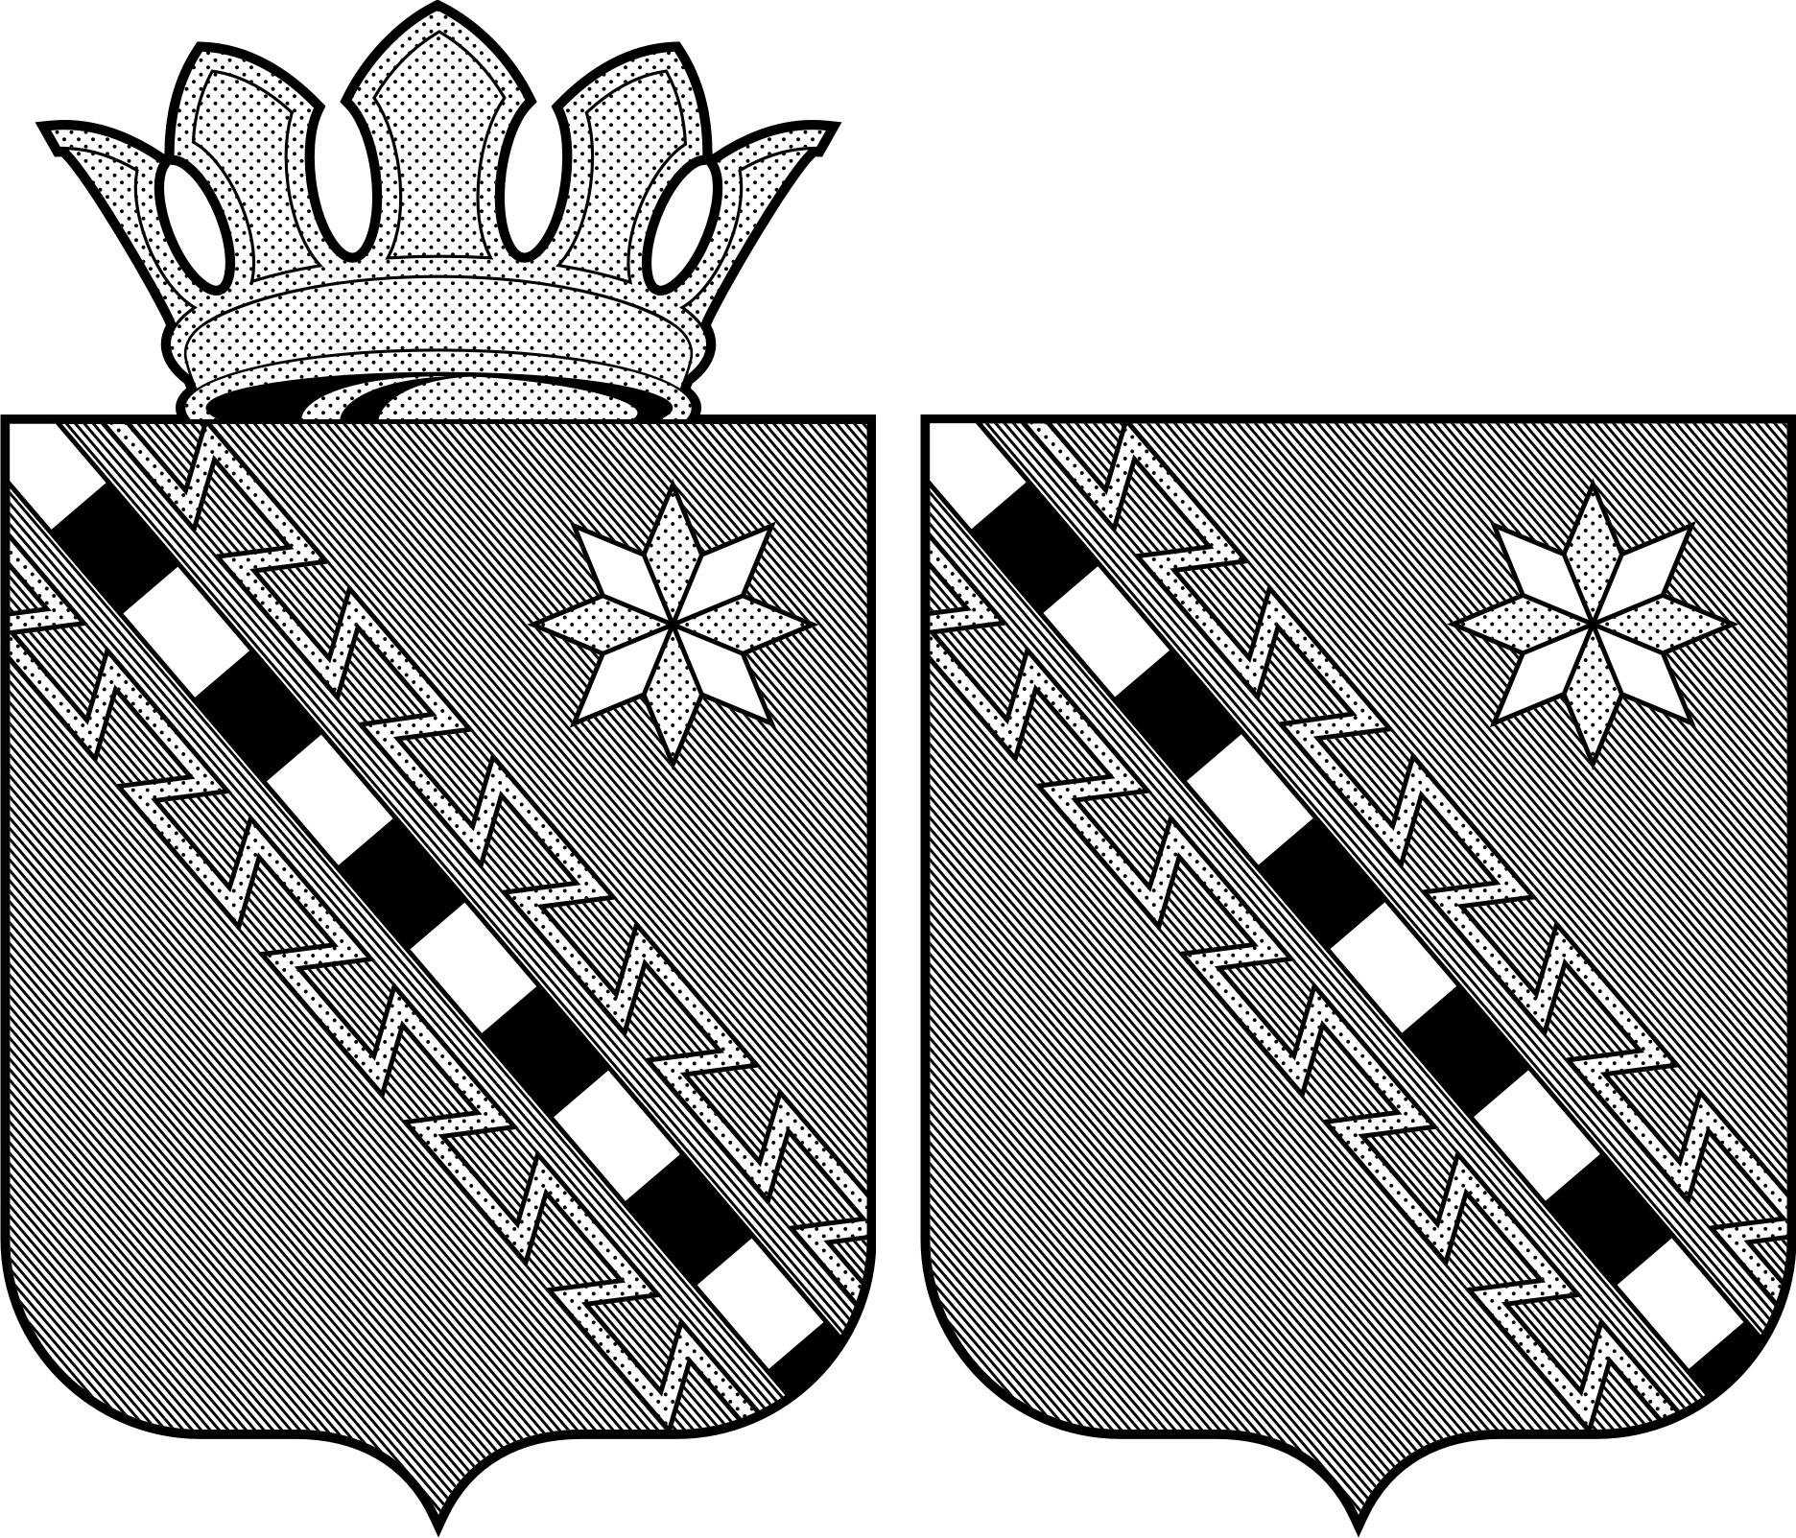

Герб Маловишерского муниципального района с передачей его расцветки

при помощи условной геральдической штриховки – шафировки
(слева – полная, справа – сокращенная версии)

Приложение №3
к описанию герба Маловишерского муниципального района

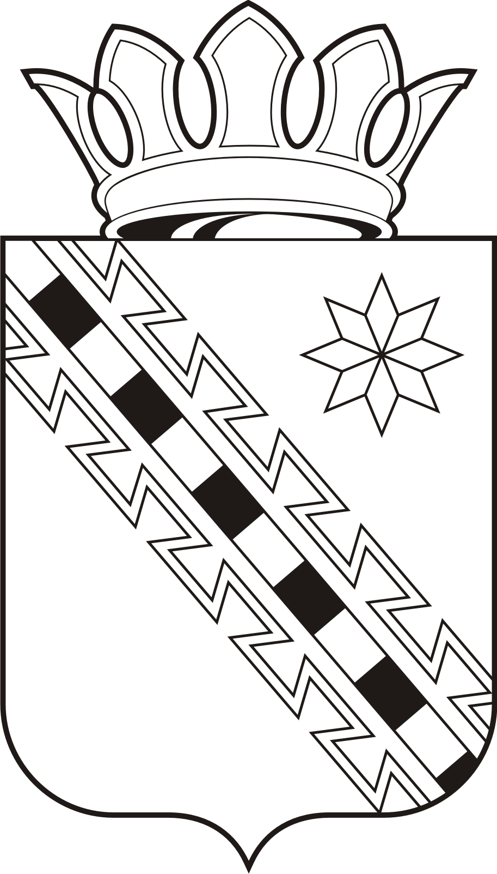 | 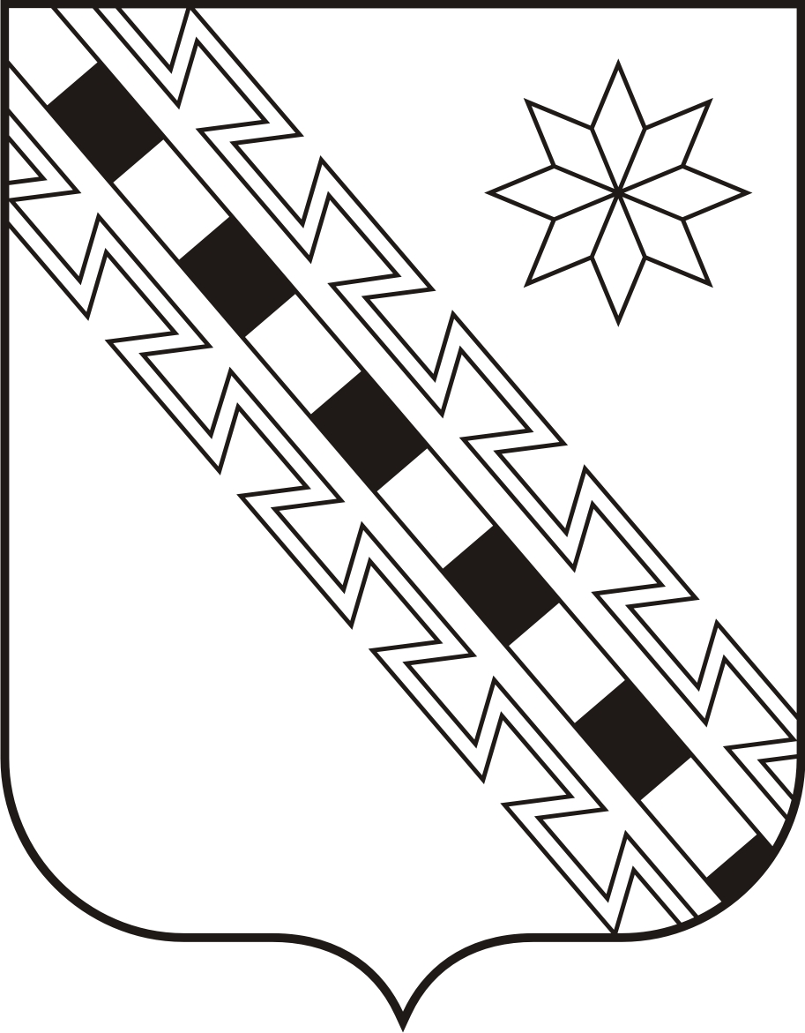

Герб Маловишерского муниципального района черно-белый вариант
(слева – полная, справа – сокращенная версии)

Утверждено
решением Думы Маловишерского
муниципального района
от 26.02.2015 №414___

Описание флага Маловишерского муниципального района

Флаг Маловишерского муниципального района (далее - флаг) представляет собой полотнище, ширина и длина которого соотносятся как 2:3 и на всю поверхность которого распространена композиция из гербового щита района с заменой геральдического золота желтым цветом, а геральдического серебра - белым.
Оборотная сторона флага является зеркальным отображением его лицевой стороны.
Пояснительное изображение флага дано в приложении №1,№2.

Приложение №1
к описанию флага Маловишерского муниципального района

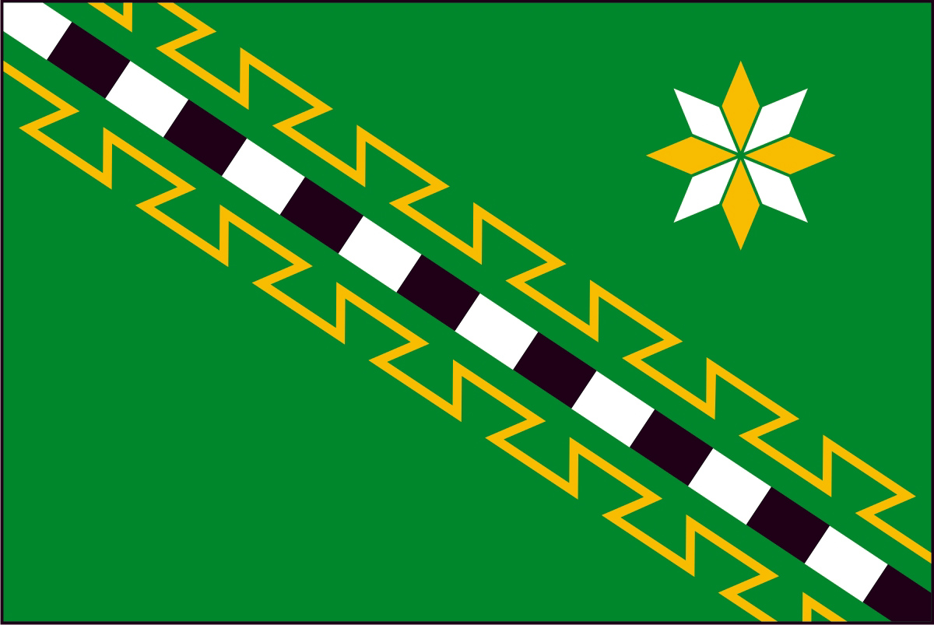

Флаг Маловишерского муниципального района в цвете

Приложение №2
к описанию флага Маловишерского муниципального района

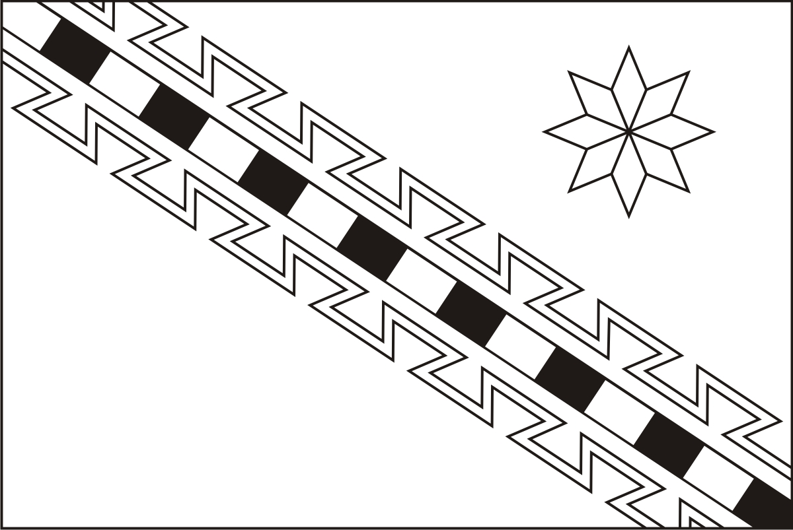

Флаг Маловишерского муниципального района черно-белый вариант

Утверждено
решением Думы Маловишерского
муниципального района
от 26.02.2015 №414

ПОЛОЖЕНИЕ
о порядке использования официальных символов
Маловишерского муниципального района

1. Общие положения
Герб и флаг Маловишерского муниципального района– опознавательно-правовые знаки, составленные и употребляемые в соответствии с геральдическими (гербоведческими) и вексиллологическими (флаговедческими) правилами, и являющиеся официальными символами Маловишерского муниципального района как муниципального образования на территории Новгородской области, символизирующие его достоинство и административное значение, единство его территории и населения, историческую преемственность, а также права органов местного самоуправления Маловишерского муниципального района.

2. Герб Маловишерского муниципального района
2.1. Изображение герба Маловишерского муниципального района (далее - герб) должно соответствовать его описанию.
2.2. Герб воспроизводится (помещается):
1) на фасадах зданий, вывесках органов местного самоуправления Маловишерского муниципального района; муниципальных предприятий и учреждений Маловишерского муниципального района;
2) в рабочих кабинетах Главы Маловишерского муниципального района, выборных должностных лиц местного самоуправления Маловишерского муниципального района;
3) в кабинетах заместителей Главы администрации Маловишерского муниципального района; руководителей отраслевых исполнительных органов Маловишерского муниципального района; руководителей муниципальных предприятий, учреждений и организаций, находящихся в муниципальной собственности;
4) в залах заседаний органов местного самоуправления Маловишерского муниципального района;
5) на печатях органов местного самоуправления Маловишерского муниципального района,
6) на официальных бланках органов местного самоуправления Маловишерского муниципального района;
7) на должностном знаке Главы Маловишерского муниципального района;
8) на нагрудном знаке депутата Думы Маловишерского муниципального района;
9) на знаке и удостоверении к почетному званию «Почетный гражданин Маловишерского муниципального района»;
10) на Почетных грамотах, обложках и бланках поздравительных адресов и иных официальных свидетельствах, вручаемых органами местного самоуправления Маловишерского муниципального района;
11) на удостоверениях и визитных карточках Главы Маловишерского муниципального района, депутатов Думы Маловишерского муниципального района, должностных лиц Администрации Маловишерсуого муниципального района, ее структурных подразделений, муниципальных служащих, служащих Администрации муниципального района
12) на периодических печатных изданиях, осуществляющих официальное опубликование муниципальных правовых актов, на официальных сайтах органов местного самоуправления Маловишерского муниципального района в информационно-телекоммуникационной сети «Интернет».
2.3. Решениями Думы Маловишерского муниципального района, а также постановлениями Администрации Маловишерского муниципального района могут предусматриваться и другие случаи обязательного воспроизведения изображения герба
2.4. Изображения герба могут устанавливаться:
1) во время официальных церемоний и других торжественных мероприятий, проводимых органами местного самоуправления Маловишерского муниципального района;
2) в помещениях официальной регистрации рождений и браков;
3) в залах вручения паспорта гражданина Российской Федерации;
4) в помещениях для голосования в дни выборов Главы Маловишерского муниципального района, депутатов Думы Маловишеррского муниципального района, иных муниципальных выборов, проведения местных референдумов;
5) на основных указателях в точках пересечения транспортными путями границ Маловишерского района.
2.5. Изображение герба может помещаться на униформе рядового и начальствующего состава муниципальных органов охраны общественного порядка (муниципальной милиции) и муниципальной пожарной охраны, а также на принадлежащих этим службам транспортных средствах.
2.6. Спортивные команды и отдельные спортсмены, участвующие в защите спортивной чести Маловишерского муниципального района, могут иметь форму с изображением герба.
2.7. При одновременном воспроизведении изображений Государственного герба Российской Федерации, герба Новгородской области и герба Маловишерского муниципального района, последний вывешивается в соответствии с положениями федерального законодательства о Государственном гербе, законодательства о гербе Новгородской области и:
1) не может превышать вышеуказанные гербы по размерам (ни по одному из параметров: высоте, ширине);
2) должен располагаться крайним справа (при виде от зрителя) или ниже вышеуказанных гербов.
2.8. При одновременном размещении герба и гербов (иных эмблем) муниципальных образований на территории района, а также общественных объединений, предприятий, учреждений и организаций независимо от форм собственности, а также частных лиц, должны соблюдаться следующие правила:
1) герб не может быть меньше по размеру, чем другие гербы (иные эмблемы), а в случае, если последние имеют пропорции иные, чем герб– герб не может быть меньше других гербов (иных эмблем) ни по одному из параметров (высоте, ширине);
2) герб располагается с левой (при виде от зрителя) стороны от другого герба (иной эмблемы) и не может быть размещен ниже него (нее);
3) при одновременном размещении нечетного числа гербов (иных эмблем) герб располагается в центре, а при размещении четного числа (но более двух) – левее центра.

3. Флаг Маловишерского муниципального района
3.1. Воспроизведение флага Маловишерского муниципального района (далее - флаг) должно соответствовать его описанию.
3.2. Флаг поднят постоянно над (либо на флагштоке, установленном перед) зданиями органов местного самоуправления Маловишерского муниципального района.
3.3. Флаг установлен постоянно в рабочих кабинетах Главы Маловишерского муниципального района.
3.4. Флаг устанавливается в залах заседаний (на всё время заседаний) органов местного самоуправления Маловишерского муниципального района.
3.5. Во всех случаях подъема (размещения) на территории Маловишерского района каких-либо флагов (штандартов, вымпелов, иной идентичной символики) совместно с ними может быть поднят (размещен) флаг.
3.6. В дни государственных праздников Российской Федерации, памятных дат, проведения выборов, а также в других случаях по указанию Главы Маловишерского муниципального района осуществляется одновременный подъем (вывешивание) флагов Российской Федерации, Новгородской области и района на зданиях предприятий, учреждений и организаций, включая объекты, указанные в пункте 3.2 настоящего Положения.
3.7. Флаг может быть поднят (установлен, вывешен, в том числе на жилых домах – по усмотрению владельцев):
1) при проведении торжественных мероприятий и церемоний по случаю общегосударственных, областных, общерайонных и иных местных праздников;
2) во время торжественных мероприятий, проводимых общественными объединениями, предприятиями, учреждениями и организациями независимо от форм собственности, а также во время семейных торжеств.
3.8. Флаг может устанавливаться:
1) во время официальных церемоний и других торжественных мероприятий, проводимых органами местного самоуправления Маловишерского муниципального района;
2) в залах официального приема делегаций;
3) в помещениях официальной регистрации рождений и браков;
4) в залах вручения паспорта гражданина Российской Федерации;
5) в помещениях для голосования в дни выборов и проведения местных референдумов.
3.9. При встречах и переговорах официальных делегаций района с делегациями, являющимися гостями района (или муниципальных образований на территории района), устанавливаются настольные флажки делегации-гостя и района.
3.10. При одновременном подъеме (размещении) флага и государственных флагов, флагов субъектов Российской Федерации, глав субъектов Российской Федерации, должны соблюдаться требования федерального законодательства о Государственном флаге Российской Федерации, законодательства о флаге Новгородской области, при этом:
1) флаг не может превышать эти флаги по размеру, а если последние (в том числе штандарты) имеют пропорции иные, чем флаг, – ни по одному из параметров (длине, ширине);
2) флаг располагается после этих флагов в общем порядке расположения флагов, т.е. правее (при виде от зрителя) или ниже этих флагов;
3) высота подъема флага не может быть больше высоты подъема других флагов.
3.11. При одновременном подъеме (размещении) флага и флагов муниципальных образований на территории района, общественных объединений, предприятий, учреждений и организаций независимо от форм собственности, а также частных лиц, должны соблюдаться следующие правила:
1) флаг не может быть меньше по размеру, чем другие флаги (штандарты, вымпелы, иная идентичная символика), а в случае, если последние имеют пропорции иные, чем флаг – флаг не может быть меньше других флагов (штандартов, вымпелов, иной идентичной символики) ни по одному из параметров (длине, ширине);
2) при вывешивании двух флагов флаг располагается слева (при виде от зрителя);
3) высота подъема флага не может быть меньше высоты подъема других флагов;
4) при одновременном подъеме (размещении) нечетного числа флагов (штандартов, вымпелов, иной идентичной символики) флаг располагается в центре, а при подъеме (размещении) четного числа флагов (но более двух) – левее центра.
3.12. При одновременном подъеме (размещении) флага и флага другого муниципального образования (города, района) того же уровня оба флага имеют равный церемониальный статус, и вопрос первенства решается индивидуально.
3.13. При объявлении официального траура флаг, установленный на флагштоке (мачте) приспускается до половины высоты флагштока (мачты). К флагу, неподвижно закрепленному на древке, крепится в верхней части древка черная, завязанная бантом лента со свободно свисающими концами. Общая длина ленты равна длине полотнища флага.

4. Заключительные положения
4.1. Допускается воспроизведение символов района:
1) в виде цветных или черно-белых (монохромных), объемных или графических изображений, а также с применением условной геральдической штриховки (шафировки);
2) в различной технике исполнения и из различных материалов;
3) отличных от образцов размеров с сохранением геральдических и вексиллологических (флаговедческих) характеристик.
4.2. При черно-белом (монохромном) воспроизведении герба с применением условной геральдической штриховки (шафировки):
- зелень передается штриховкой из диагональных линий, идущих сверху слева (при виде от зрителя) вправо вниз;
- золото (золотистый, желтый цвет) передается точками, которыми покрывается вся площадь соответствующих фигур и элементов.
- серебро графически не передается;
- черный цвет оставляется черным или передается штриховкой в виде сетки из вертикальных и горизонтальных линий.
4.3. Воспроизведение герба допускается в щитах разных форм и в различных стилизациях, а также на любом декоративном фоне – за исключением тех случаев, когда изображения, сопровождающие герб, воспроизводят или имитируют геральдические атрибуты статуса, не предусмотренные геральдическим описанием (блазоном) герба.
4.4. Воспроизводимые изображения герба (независимо от их размеров и техники исполнения), всегда должны в точности соответствовать его геральдическому описанию (блазону).
4.5. В случае с флагом обязательно следование эталону, утвержденному настоящим Положением.
Изобразительный эталон герба не устанавливается как противоречащий геральдико-правовым нормам, а также целям учреждения герба. Единственным эталоном герба является геральдическое описание (блазон). Роль прилагаемых к настоящему Положению рисунков герба – пояснительная.
4.6. Символы Маловишерского муниципального района могут использоваться в качестве элементов или геральдической основы нагрудных знаков к почетным званиям, а также иных наград, устанавливаемых органами местного самоуправления Маловишерского муниципального района.
4.7. Символы Маловишерского муниципального района могут использоваться в качестве элементов оформления:
1) средств массовой информации, в состав учредителей которых входят органы местного самоуправления Маловишерского муниципального района (в том числе на видеозаставках в начале передач муниципального телевидения, в логотипах муниципальных газет);
2) информационной продукции, официально представляющей район (в том числе на информационных страницах органов местного самоуправления Маловишерского муниципального района в компьютерных сетях).
4.8. Символы Маловишерского муниципального района могут использоваться:
1) на элементах архитектурно-художественного оформления населенных пунктов в составе района в дни общегосударственных, общерайонных, местных и иных праздников;
2) при оформлении муниципальных образовательных учреждений, а также муниципальных учреждений культуры, спорта.
4.9. Символы муниципальных образований на территории района, общественных объединений, предприятий, организаций и учреждений, а также частных лиц не могут быть идентичны символам Маловишерского муниципального района.
4.10. Символы Маловишерского муниципального района не могут использоваться в качестве геральдической основы гербов (иных эмблем), флагов и иной символики муниципальных образований на территории района, общественных объединений, предприятий, организаций и учреждений, а также частных лиц.
4.11. Символы Маловишерского муниципального района неприкосновенны. Надругательство над ними влечет ответственность в соответствии с действующим законодательством.
4.12. Ответственность за искажение при воспроизведении герба и флага несет та сторона, по чьей вине допущены искажения.
4.13. В соответствии с пунктами 4.1 и 4.4 настоящего Положения не является искажением герба изготовление и использование новых версий герба, отличных от прилагаемых к настоящему Положению. Все художественные воплощения (стилизации) герба, исполненные в соответствии с его геральдическим описанием, признаются адекватными и полноправными изображениями герба.
4.14. Все права на использование символов Маловишерского муниципального района принадлежат органам местного самоуправления Маловишерского муниципального района, которые имеют исключительное право регламентировать использование этих символов.
4.15. Использование символов Маловишерского муниципального района в целях предвыборной агитации не допускается. Настоящее правило не распространяется на информационную продукцию, официально издаваемую территориальной избирательной комиссией.
4.16. Запрещается использование символов Маловишерского муниципального района в сочетании с текстом и изображениями, посягающими на права человека, его честь и достоинство, оскорбляющими национальные и религиозные чувства граждан.
4.17. Запрещается использование изображений символов района юридическими и физическими лицами (за исключением тех, кому это право прямо предоставлено настоящим Положением и нормативно-правовыми актами органов местного самоуправления Маловишерского муниципального района):
1) в представительских целях (в том числе на бланках, печатях, штампах, вывесках, а также в компьютерных сетях и интернете);
2) в рекламно-коммерческих целях (то есть в качестве элемента фирменных обозначений, товарных знаков, знаков обслуживания и места происхождения продукции, в других средствах визуальной идентификации товаров, работ и услуг, а также в рекламных объявлениях).
4.18. Использование изображения символов Маловишерского муниципального района на продукции, заказываемой и выпускаемой юридическими и физическими лицами, допускается при условии, что такое использование не противоречит пунктам 4.15- 4.17.
4.19. Иное (не предусмотренное настоящим Положением) использование герба юридическими и физическими лицами не допускается.
4.20. Не предусмотренное настоящим Положением, но не противоречащее настоящему Положению использование флага является свободным.
4.21. Контроль за использованием символов Маловишерского муниципального района возлагается на Администрацию Маловишерского муниципального района.
4.22. Ответственность за соблюдение установленных настоящим Положением требований по использованию символов района возлагается на Главу Маловишерского муниципального района, должностных лиц органов местного самоуправления Маловишерского муниципального района, а также руководителей предприятий, организаций, учреждений и иных лиц, которым предоставлено право пользоваться символами Маловишерского муниципального района; при поднятии флага на жилых домах - на владельцев этих домов.
4.23. Внесение изменений и дополнений в описание герба и флага допустимо не иначе, как по результатам согласования с федеральной геральдической службой – Геральдическим советом при Президенте Российской Федерации.

________________________________

